Автоматическая линия производства коржика, сочника, кольца и коржей «Медовик» ЛИС-620 предназначена для формования, калибровки и укладки изделий на противень кондитерский или стальной под печи. Оборудование имеет две модификации в связи с технологическими особенностями:
- для сочников, сочней и коржиков.
- для круглых или прямоугольных коржей торта «Медовик.

Технические характеристики | ЛИС-620
Установленная мощность, кВт | 5
Номинальное напряжение | 400В 50Гц
Ширина конвейера, мм | 650
Ширина пласта, мм | 580
Расход сжатого воздуха, л/мин | 200
Габаритные размеры (ДxШxВ), мм | 7000х1000х1700
Масса, кг | 1500

Особенности:
- Оборудование имеет две модификации в связи с технологическими особенностями, невозможно объединить производство сочников и коржей для медовика в одну конструкцию.
- Необходимо наличие пневматического компрессора с производительностью на входе не менее 480 л/мин.

Преимущества:
- Пневматические узлы от компании Camozzi (Италия).
- Мотор-редукторы Tramec и Transtecno (Италия).
- Преобразователи частоты Mitsubishi (Япония) и Delta (Тайвань).
- Управление на базе контроллера Delta (Тайвань).
- Элементы управления EMAS (Турция).
- Все элементы оборудования, соприкасающиеся с изделиями, выполнены из материалов, разрешенных для контакта с пищевыми продуктами и средами.

Гарантия:
- Гарантийный срок на оборудование составляет один год с момента отгрузки оборудования заказчику, либо с момента ввода оборудования в эксплуатацию при проведении пуско-наладки нашими специалистами.
- В течение гарантийного срока наши специалисты оказывают консультации и производят ремонт оборудования.
- После истечения гарантийного срока возможно заключение отдельного соглашения на послегарантийный ремонт и обслуживание оборудования.
- Расходные и комплектующие материалы всегда есть в наличии и при необходимости будут доставлены Вам в кротчайшие сроки с помощью курьерских служб.

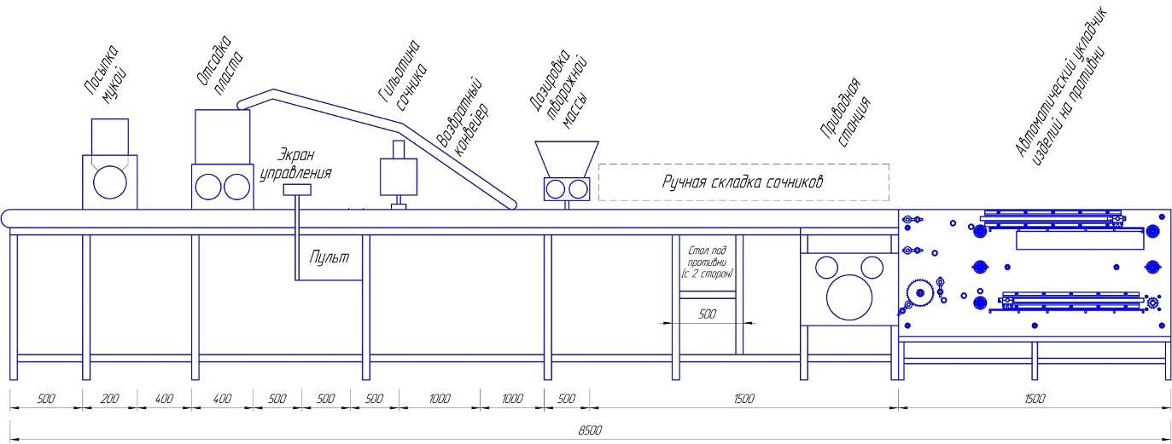

Модификация для сочников и коржиков состоит из:
- Конвейер формирования пласта.
- Станция посыпки конвейерной ленты мукой.
- Станция отсадки тестового пласта (крутое тесто) (валковый экструдер; в комплекте две матрицы под толщину 4 и 5 мм).
- Узел гильотинной резки (вырубает фигурные формы коржика, сочника, кольца – на выбор).
- Конвейер возврата отходов на переработку.
- Валково-шестерёнчатая станция нанесения начинки на заготовку (творога на сочник).

Особенности:
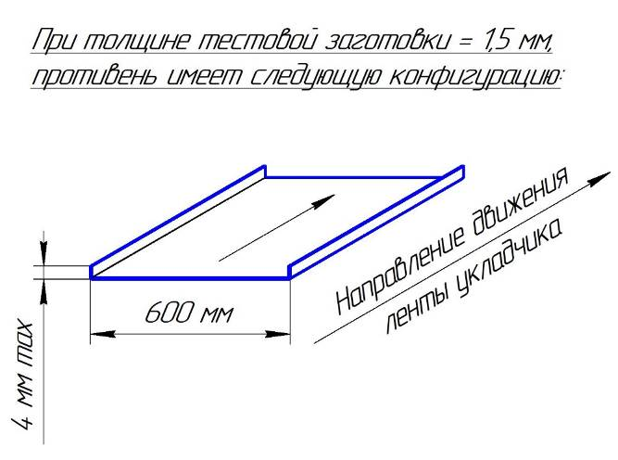
- Линия оснащена программируемым контроллером.
- Свёртывание сочника после нанесения начинки ручное.
- Возможна установка автоматического противнеукладчика.
- Линия предназначена для формования круглых и прямоугольных заготовок коржей «медовик» с минимальной толщиной коржа от 2мм.
- Линия оснащена посадочными местами для установки скалки с рулоном слоёного теста.
- Для более точной выкладки изделий должны использоваться противни аналогичные образцу на рисунке.

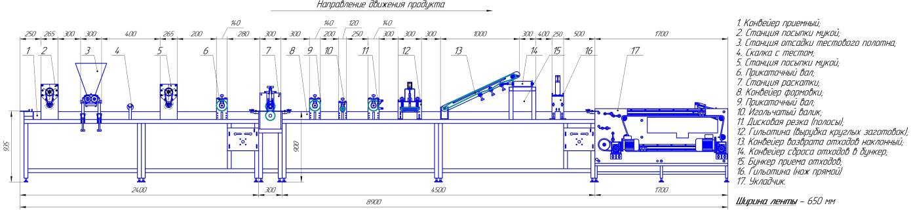

Модификация для коржей торта «Медовик» состоит из:
- Конвейер формирования пласта.
- Станция посыпки конвейерной ленты мукой.
- Станция отсадки тестового пласта (крутое тесто) (валковый экструдер; в комплекте матрица под толщину 4 мм).
- Скалка с тестом (для установки готового рулона слоёного теста).
- Станция посыпки пласта теста мукой.
- Прикаточный валик (выравнивает пласт теста перед подачей в калибратор).
- Калибратор толщины теста (раскатка пласта теста).
- Прикаточный валик (выравнивает пласт теста после выхода с калибратора).
- Игольчатый валик (предназначен для прокалывания пласта слоёного теста).
- Узел дисковой продольной резки.
- Вырубной штамп под круглую заготовку.
- Конвейер приёма обрезков теста.
- Конвейер бокового отвода отходов теста.
- Гильотина поперечной резки.
- Конвейер отделения заготовок после поперечной резки.
- Автоматический укладчик на противень.

Стоимость оборудования
Данное предложение не является публичной офертой и не включает в себя стоимость доставки и дополнительной упаковки. Экспортная цена включает в себя дополнительно стоимость таможенного оформления.
Стоимость на условиях FCA Пенза | Цена, руб. с НДС
ЛИС-620 для сочников и коржиков без противнеукладчика с одним узлом гильотинной резки | 3 723 000,00
ЛИС-620 для сочников и коржиков с противнеукладчиком и одним узлом гильотинной резки | 5 186 000,00
Автоматический укладчик изделий на противень АП-1 | 1 160 000,00
Дополнительный узел гильотинной резки | 462 000,00
Конвейер намазки и посыпки | 924 000,00
ЛИС-620 для коржей торта «Медовик» с противнеукладчиком | 6 479 000,00

Доставка оборудования
На территории Российской федерации Компания «СтанГрадъ» работает со следующими транспортными компаниями:
- СДЭК - www.cdek.ru
- Деловые Линии - www.dellin.ru
- ПЭК - www.pecom.ru
- GTD - www.gtdel.com

Срок изготовления оборудования до 70 рабочих дней
По всем вопросам обращайтесь по телефону: 8 800 350 44 39
По вопросам экспорта оборудования за рубеж: +7 (8412) 23-33-99

Образцы готовой продукции
 | 
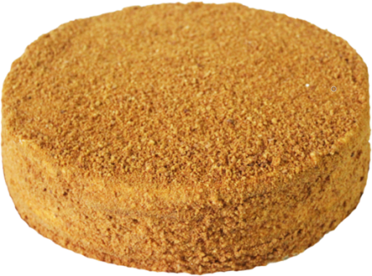 | 
 | 